ĐÁP ÁN KT HK II K.11

Câu 1: Định luật khúc xạ ánh sáng: Phát biểu, công thức (1,5đ)
- Phát biểu: Tia khúc xạ nằm trong mặt phẳng tới ( tạo bởi tia tới và pháp tuyến ) và ở bên kia pháp tuyến so với tia tới ………………..0,5đ
Với 2 môi trường trong suốt nhất định, tỉ số giữa sin góc tới(sin i) và sin góc khúc xạ (sin r) luôn không đổi……………0,5đ
- Công thức: 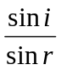 = hằng số………………………………0,5đ
Câu 2: Định luật Fa-ra-day về hiện tượng cảm ứng điện từ: Phát biểu, công thức (1,5đ)
- Độ lớn của xuất điện động cảm ứng xuất hiện trong mạch kín tỉ lệ với tốc độ biến thiên từ thông qua mạch kín đó…o,5đx2
- e_{c} =-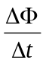 hay 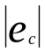 =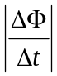…………………….0,5đ
Câu 3: Định nghĩa hiện tượng phản xạ toàn phần (1đ)
Phản xạ toàn phần là hiện tượng phản xạ toàn bộ tia sáng tới,/ xảy ra ở mặt phân cách giữa 2 môi trường trong suốt……………………………0,5đx2
Câu 4: (1đ)
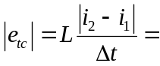 0,02 v ………………………………………….0,5đx2
Câu 5: (1,5đ)
a/ (1đ)
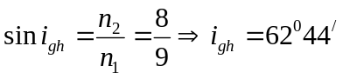> i .Không có hiện tượng phản xạ toàn phần. Nên chỉ có hiện tượng khúc xạ ánh sáng……………………………….0,5đx2
b/ (0,5đ)
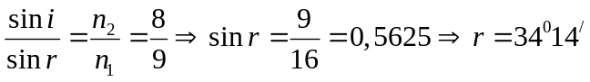 ………………………0.5đ
Câu 6: (1,5đ)
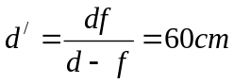 ………………………………………………….0,25đx2
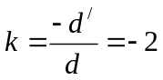 ………………………………………………………0.25đx2
D=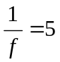 đp……………………………………………………….0,25đx2
Câu 7: (2đ)
Vật ra xa thấu kính d=d+a Vật lại gần thấu kính d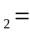 d-a
* Ảnh thật : k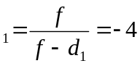 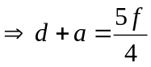
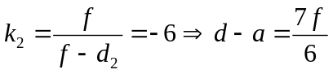
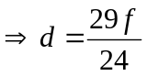 ……………………………………………0,25đ
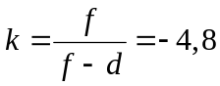 …………………………………………0,25đ
*Ảnh ảo: 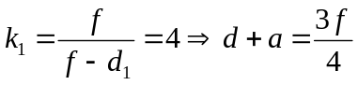
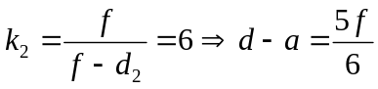
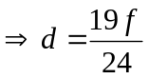 => a < 0 ( loại) …………………………..0,5đ
*Ảnh thật : k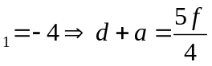
Ảnh ảo : 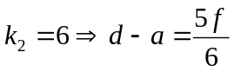
d=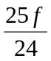 => a > 0 (nhận)
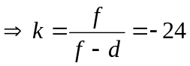 …………………………………………0,5đ
*Ảnh ảo : 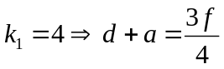
Ảnh thật :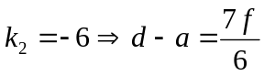
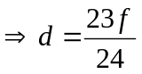 => a < 0 (loại) 0,5 đ
Sai hay thiếu đơn vị của đáp số(-0,5đ) cho toàn bài

